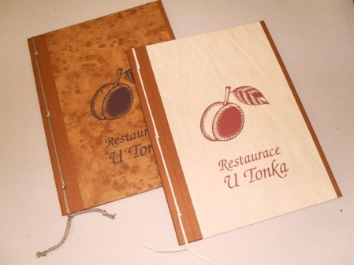
Praktické sestavení JL

Zadání:
- vypracuj JL včetně všech náležitostí
- při sestavě dodržuj gastronomická pravidla
- odevzdej v elektronické podobě, nejlépe v editoru MS. Word s příponou doc,docx (PDF, Powerpoint – NE!) na e-mail somrovah@seznam.cz
- termín odevzdání nejpozději do 22. 2. 2021
- u „Hotových pokrmů“ vypiš alergeny
- nápověda JL umístěna na classroom v učebně Sto

Vypracuj:
Polévky 3x
Bezmasé pokrmy 3x
Studené předkrmy 3x
Hotové pokrmy 10x (bez příloh)
Přílohy 8x
Moučníky 3x
Specialita podniku 1x

